**CAP RÉPARATION DES CARROSSERIES**

**EP1 – Analyse d’une situation professionnelle**

**CORRIGÉ**

Ce dossier comporte 15 pages numérotées de page 1/15 à page 15/15.

**MISE EN SITUATION**

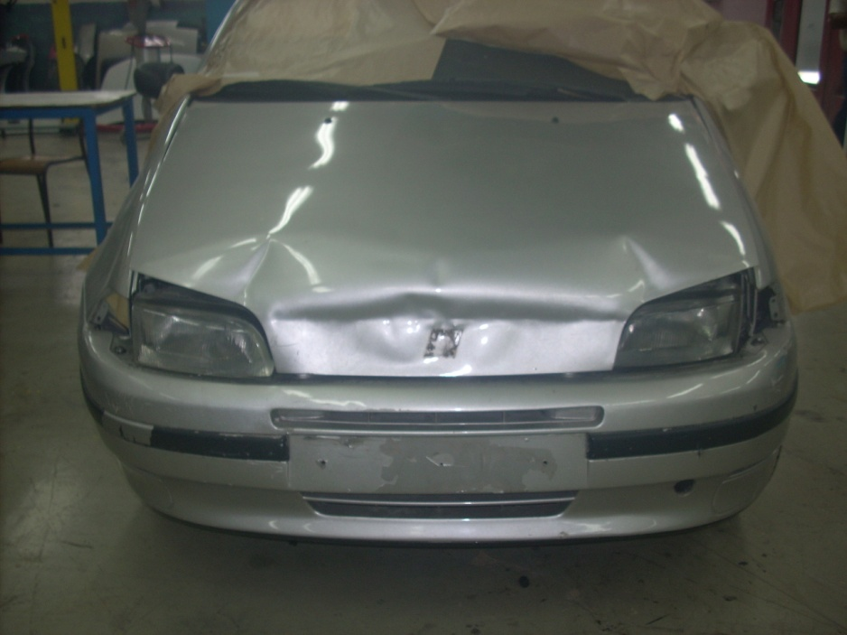

Vous êtes carrossier réparateur dans un garage agréé ayant pour activités la réparation mécanique, carrosserie, peinture, diagnostic et location de véhicules.

Exceptionnellement vous devez remplacer le réceptionnaire.

C'est vous qui devez accueillir le client et établir les documents de suivi du dossier ainsi qu'une partie du devis.

Mr MARTIN se présente à vous avec son véhicule ayant subi un sinistre.

Il s'agit d'un véhicule FIAT Punto présentant un kilométrage de 102000Kms.

À l’aide du dossier ressources et de vos connaissances, répondez aux questions et complétez les documents suivants.

**On vous demande de renseigner** :

- Le dossier sujet à l’aide du dossier ressources et de vos connaissances.

**Pour cela, on vous donne** :

- Un dossier sujet,

- Un dossier ressources.

**1/ Réception et accueil**

1.1 Quels sont les 3 documents impératifs à demander au client pour pouvoir créer un dossier client. (Cochez selon votre choix)

■ Certificat d'assurance □ Permis de conduire ■ Carte grise

□ Carte d'identité □ Coordonnées bancaires ■ Coordonnées téléphoniques

1.2. Le client vous demande d'effectuer un simple devis.

Remettre dans l'ordre logique les différentes étapes afin de traiter cette demande.

CONTACTER LE CLIENT LE PLUS RAPIDEMENT POSSIBLE

1

N° des réponses

dans l'ordre logique

ÉTABLIR LE DEVIS

2

4

3

PRENDRE LES COORDONNES DU CLIENT + LUI DONNER UN DELAI DE RÉPONSE

3

2

1

VOIR LE VÉHICULE

4

**2/ Détermination du degré de choc**

2.1. Entourer la zone de choc impactée parmi les 8 du schéma. (A l'aide du document ressource DR 2/16)

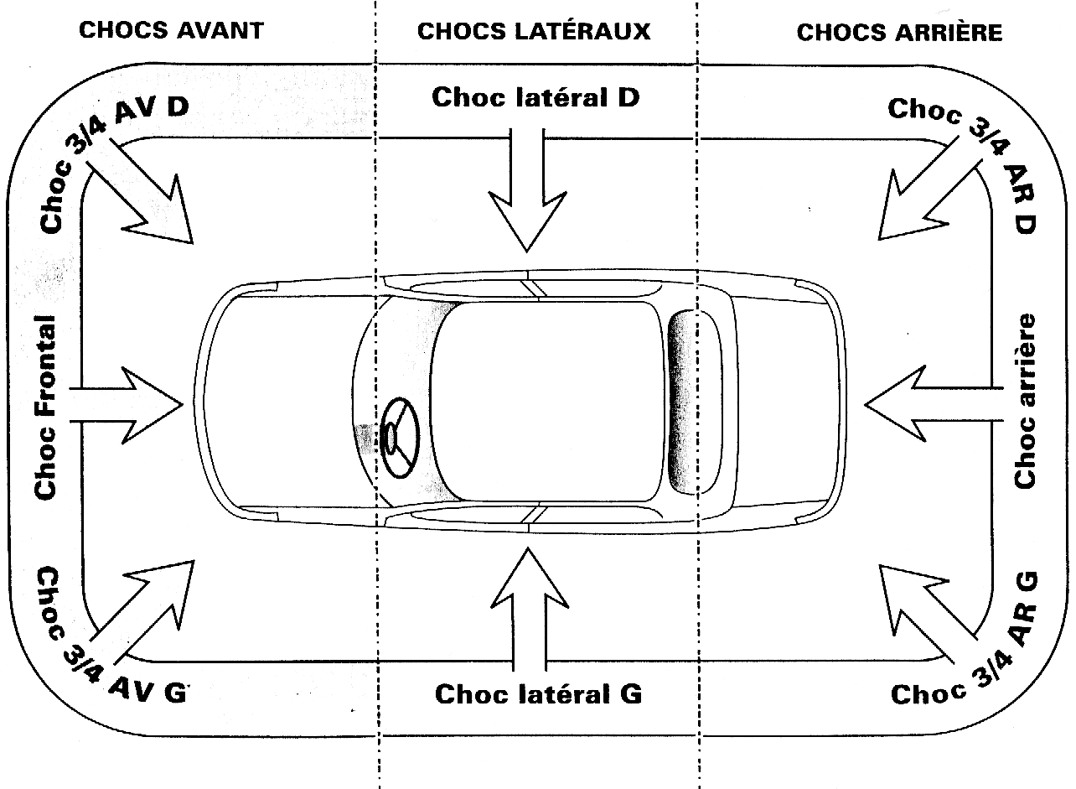

2.2. Après avoir réalisé une mise en assiette, on mesure les points de sous-bassement N°1 et on relève les valeurs suivantes :

(Comparer à l'aide de la fiche constructeur Celette Metro 2000 dans l'encadré mécanique montée DR 11/16 )

Entourer la coordonnée du point ne respectant pas la valeur de la fiche constructeur.

|  |  |  |
| --- | --- | --- |
|  | POINT N°1 gauche | POINT N°1 droit |
| X | **484** | **485** |
| Y | **500** | **500** |
| Z | **32** | **32** |

2.3. Quel est le rôle de la mise en assiette  (Cochez selon votre choix) ?

■ C'est la mise en correspondance des points de sous-bassement non déformés du véhicule avec l'outil de mesure.

□ C'est la mesure en 2 dimensions du sous-bassement du véhicule.

□ C'est la mesure de la partie accidentée.

□ C'est la mise en correspondance des points de sous-bassement accidentés du véhicule avec l'outil de mesure.

2.4. Combien faut-il de points pour réaliser une mise en assiette sur un système de mesure tridimensionnel ? (Cochez selon votre choix et justifier.)

□ 2 ■ 3 □ 4 □ 5

En théorie 3 points suffisent à former un plan de référence mais en pratique nous prenons 4 points afin de s'assurer que la structure n'est pas vrillée.

2.5. D'après ce relevé et la mesure des angles de train avant (DR 12/16), cocher le degré de choc du véhicule de Mr MARTIN.

Pour information la traverse supérieure est un élément soudé.

|  |  |  |
| --- | --- | --- |
| Choc degré 1 | Choc degré 2 | Choc degré 3 |
|  | X |  |

2.6. Justifier votre réponse:

**C'est un choc de degré 2 car La traverse supérieure est une pièce de structure soudée mais elle ne comporte pas de points de contrôle de sous-bassement. Le relevé de châssimétrie nous indique que le sous-bassement est dans les cotes constructeur donc pas de choc de degré 3.**

**3/ Ordre de réparation**

3.1 Compléter l'encadré suivant extrait de l'ordre de réparation du dossier client.

(À l'aide des documents ressources DR 3/16 DR 4/16 DR 5/16 DR 6/16.)

**IDENTIFICATION DU PROPRIÉTAIRE:**

NOM : MARTIN PRENOM : DANIEL

N° ET RUE: 172 Chemin des manguiers

CODE POSTAL: 97490

VILLE: SAINTE-CLOTILDE

NOM DE L'ASSUREUR:

MAIF Délégation départementale

ADRESSE DE L'ASSUREUR :

193 rue Jules Auber

BP811

97476 SAINT-DENIS CEDEX

3.2 Compléter l'encadré suivant extrait de l'ordre de réparation du dossier client.

( À l'aide des documents ressources DR 3/16 DR 4/16 DR 5/16 DR 6/16.)

**IDENTIFICATION DU VEHICULE:**

MARQUE : FIAT MODELE : PUNTO

N° IMMAT: 545 CBL 974

GENRE : VP TYPE : ZFA 176000

DATE DE 1er MISE EN CIRCULATION :

10/10/1997

N° DE SÉRIE :

ZFA 17600000917401

PUISSANCE FISCALE: 5

PLACES ASSISES : 5

CARROSSERIE : AB ENERGIE : ES

KILOMETRAGE : 102000 KMS

TYPE MOTEUR : 176A7000

CYLINDREE : 1242 CM3

PNEUMATIQUES : 155/70 R13

COULEUR : GRIS STEEL

3.3 Compléter la liste suivante correspondante à la future commande de pièces à effectuer : quantité, référence, prix unitaire et prix total.

(À l'aide des documents ressources DR 8/16, DR 9/16, DR 10/16.)

|  |  |  |  |  |  |
| --- | --- | --- | --- | --- | --- |
| Qté | Désignations des pièces | Référence | Prix unitaire HT | Prix total HT |  |
| 1 | FEU AVG | 7732119 | 35,4 | 35,4 |  |
| 1 | FEU AVD | 7732118 | 35,4 | 35,4 |  |
| 1 | SIGLE FIAT | 7734512 | 22,1 | 22,1 |  |
| 1 | CAPOT AV | 7734540 | 231 ,5 | 231 ,5 |  |
| 1 | AILE AVG | 7733462 | 104,5 | 104,5 |  |
| 1 | TRAVERSE AV SUP | 7733220 | 205 | 205 |  |
| 1 | SERRURE DE CAPOT AV | 7736073 | 34,3 | 34,3 |  |
|  | |  | TOTAL HT (en €) | 668,2 |

3.4 Compléter le devis (N° de pièces, Total pièces, précédemment trouvés) et calculer la TVA du devis puis le total final TTC (Toutes Taxes Comprises).

|  |  |  |  |  |  |  |  |  |  |  |  |
| --- | --- | --- | --- | --- | --- | --- | --- | --- | --- | --- | --- |
| N°Pièce | Désignations pièces | CT | DR | CH | RD | P | T1 | T2 | T3 | Peint |  |
| 7734540 | CAPOT |  |  | X |  | X | 1 |  |  | 2,3 |  |
| 7733460 | AILE AVD |  |  |  | X | X |  | 1,2 |  | 0,4 |  |
| 7733462 | AILE AVG |  |  | X |  | X |  |  |  | 2 |  |
| 182945580 | BOUCLIER AV |  | X |  |  | X |  |  |  | 1,5 |  |
| 7732119 | FEU AVG |  |  | X |  |  |  |  |  |  |  |
| 7732118 | FEU AVD |  |  | X |  |  |  |  |  |  |  |
| 7733220 | TRAVERSE AV SUP |  |  | X |  | X |  | 4 |  | 0,6 |  |
| 7736073 | SERRURE DE CAPOT AV |  |  | X |  |  | 0,15 |  |  |  |  |
| 7736075 | GACHE DE SERRURE CAPOT | X |  |  |  |  | 0,1 |  |  |  |  |
|  | TRAIN AV | X |  |  |  |  |  |  | 1 |  |  |
| Total heures main-d’œuvre | | | | | | | 1,25 | 5,2 | 1 | 6,8 |  |
| Taux horaires (€) | | | | | | | 40 | 45 | 60 | 45 |  |
| Sous-total main-d’œuvre HT→ | | | | | | | 50 | 234 | 60 | 306 |  |
| Total main-d’œuvre HT→ | | | | | | | 650 | | | |  |
| Calcul des produit de peinture 30 x 6,8 = → | | | | | | | 204 | | | |  |
| Total pièces HT → | | | | | | | 668,2 | | | | | |
| Montant total du devis HT → | | | | | | | 1522,2 | | | | | |
| Montant TVA (20%) → | | | | | | | 304.44 | | | | | |
| MONTANT TOTAL TTC →  Légende: CT= Contrôle DR= Dépose-repose CH= Changé RD= Redressé P= Peint | | | | | | | 1826.64 | | | | | |



**4/ Remise en forme**

Suite à la signature du devis par le client, votre responsable carrosserie vous demande de prendre en charge le travail de remise en forme par chocs de l'aile avant droite.

Quelle est la phase de travail que vous devez réaliser avec le maillet ? (Cocher la bonne réponse.)

□ Planage ■ Sous planage

A quelle famille appartiennent ces outils ? (Cocher la bonne réponse.)

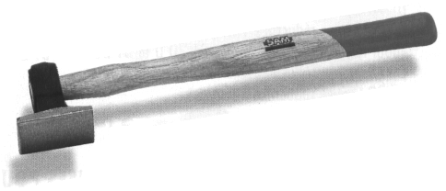□ Actif ■ Passif ■ Actif □ Passif

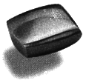

Comment s'appelle cet outil ?

Lime fraise

À quoi sert cet outil ?

Permet de contrôler la zone à redresser

**5/ Réglage des jeux**

5.1. A l'aide du document ressource DR 3/16 (tiré de l'extrait de la revue technique concernant les jeux d'ouvertures des ouvrants) et d'après le choc du véhicule de Mr MARTIN, indiquer dans le tableau les N° des jeux concernés ainsi que les valeurs maxi et mini tolérés par le constructeur.

La première ligne est déjà complétée à titre d'exemple.

|  |  |  |  |  |  |
| --- | --- | --- | --- | --- | --- |
| N° jeu | 1er élément de carrosserie | 2e élément de carrosserie | Jeu mini  (en mm) | Jeu maxi  (en mm) |  |
| 1 | Capot AV | Bouclier AV | 6 | 8 |  |
| 2 | Phare AV | Capot AV | 5,5 | 7,5 |
| 3 | Aile AV | Capot AV | 3,5 | 5,5 |

5.2 Cocher la définition qui correspond au type de jeu:

Le jeu c'est:

■ L'écartement ou l'espacement que l'on voit entre 2 éléments.

□ La correspondance des arêtes entre 2 éléments adjacents

□ La différence de hauteur entre 2 éléments adjacents.

L'alignement c'est:

□ L'écartement ou l'espacement que l'on voit entre 2 éléments.

■ La correspondance des arêtes entre 2 éléments adjacents

□ La différence de hauteur entre 2 éléments adjacents.

L'affleurement c'est:

□ L'écartement ou l'espacement que l'on voit entre 2 éléments.

□ La correspondance des arêtes entre 2 éléments adjacents

■ La différence de hauteur entre 2 éléments adjacents.

**6/ Gestion des déchets**

Suite aux réparations du sinistre, les déchets doivent impérativement être gérés.

6.1. Classer dans l'ordre logique les différentes étapes d'une procédure de tri sélectif:

**IDENTIFIER LE DÉCHET**

**VALORISER OU TRAITER LE DÉCHET**

**STOCKER LE DÉCHET**

**TRIER LE DÉCHET**

|  |  |
| --- | --- |
| **N° OPÉRATION** | **ÉTAPES** |
| **1** | **IDENTIFIER LE DÉCHET** |
| **2** | **TRIER LE DÉCHET** |
| **5** | **STOCKER LE DÉCHET** |
| **6** | **VALORISER OU TRAITER LE DÉCHET** |

6.2. A l'aide du document ressource DR 13/16, choisir les 6 déchets que vous considérez comme étant dangereux et lister dans le tableau suivant :

**LES DÉCHETS DANGEREUX: (DD)**

**- Les produits de peinture**

**- les fluides**

**- les pots catalytiques**

**- Les airbags et prétensionneurs**

**- Les produits de carrosserie**

**- Les batteries et piles**

**Mise en situation** :

embout

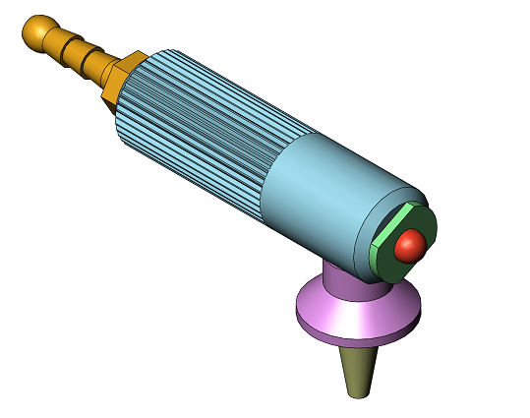

Vous êtes amené à utiliser une soufflette à air comprimé pour nettoyer les résidus secs ou humides sur la carrosserie du véhicule afin qu'aucune poussière ne subsiste.

Problématique :

La pression d'air sortant de la soufflette devient insuffisante. Une fuite semble être à l'origine de ce problème. On vous demande donc d'étudier le fonctionnement de la soufflette afin de déterminer le ou les éléments défectueux.

poussoir

**Fonctionnement :** (voir plan d'ensemble page DR16/16 du dossier ressources)

Vous devez connecter l'embout de la soufflette à un raccord rapide du réseau d'air de l'atelier.

Ensuite, appuyer sur le poussoir pour permettre le passage de l'air.

Si vous relâchez le poussoir, le ressort de rappel ramène celui-ci en position de départ et permet d'arrêter la circulation de l'air.

**7/ Analyse fonctionnelle**

Choisissez et placez dans l'Actigramme ci-dessous les propositions suivantes:

*Projeter de l'air sous pression/Énergie pneumatique/Réseau d'air comprimé/*

*Air sous pression/Air sous pression projeté/Soufflette*

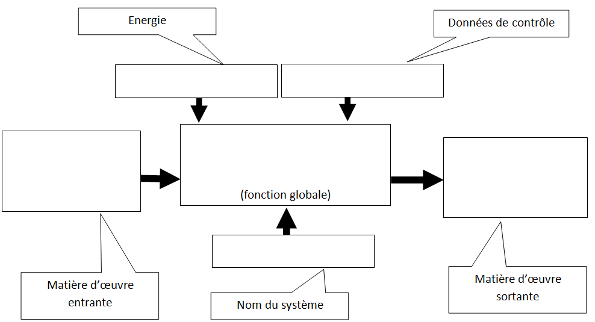

*Énergie pneumatique*

*Réseau d'air comprimé*

*Projeter de l'air sous pression*

*Air sous pression projeté*

*Air sous pression*

*Soufflette*

**8/ Règles de dessin technique**

*À l'aide du plan page DR 16/16 du dossier ressources, cocher les bonnes réponses* :

Quel est le nom du type de dessin représentée sur le plan page DR 16/16 ?

x

dessin d'ensemble dessin en vue éclatée dessin de définition

L'inscription "échelle : 1:1" dans le cartouche signifie que le dessin est :

plus grand que l'objet réel plus petit que l'objet réel X de la même taille que l'objet réel

Quelle est la signification de la mention "A4" dans le cartouche du plan ?

x

la dimension de la feuille un repère de classement la taille du fichier informatique

Combien y a-t-il de pièces en tout dans la soufflette ?

x

5 6 7 8

**9/ Repérage des pièces (voir dossier ressources DR16/16)**

# Complétez les repères des pièces ci-dessous :

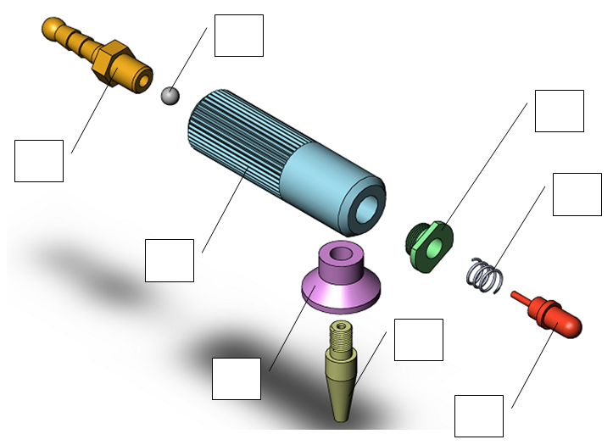

2

2

7

8

4

5

3

1

**10/ Vocabulaire technique (voir dossier ressources page DR 14/16)**

**Compléter** le tableau ci-dessous en indiquant le nom technique des formes repérées sur le corps en choisissant parmi les propositions suivantes: (Attention, certaines propositions ne seront pas utilisées)

*arbre - alésage - perçage - filetage - taraudage - méplat - chanfrein - collet - épaulement*

|  |  |  |  |
| --- | --- | --- | --- |
| **REPERE** | **NOM** | **REPERE** | **NOM** |
| A | Méplat | D | Épaulement |
| B | Chanfrein | E | Taraudage |
| C | Alésage | F | Arbre |

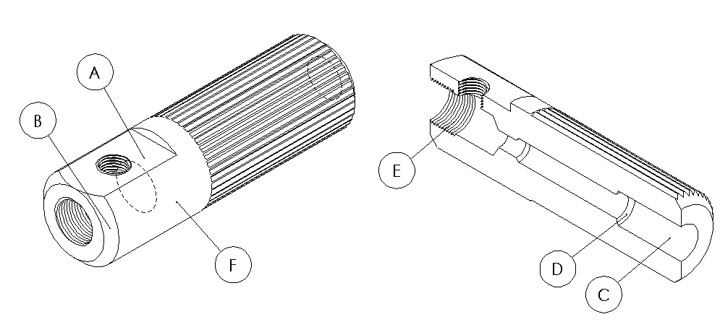

**11/ Fonctionnement de la soufflette**

On donne ci-dessous les vues en coupe de la soufflette en position ouverte (l'air passe)

et en position fermée (l'air ne passe pas).

11.1. Quel dessin représente la position ouverte ? Quel dessin représente la position fermée ? Mettre une croix dans la case correspondant à la bonne réponse.

|  |  |  |
| --- | --- | --- |
| dessin | Position ouverte | Position fermée |
| Dessin N°1 |  | x |
| Dessin N°2 | x |  |

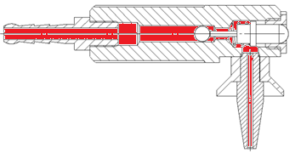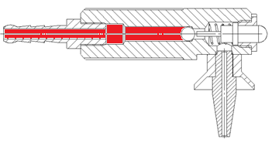

y

x

z

y

x

z

Dessin N°1

Dessin N°2

11.2. Colorier sur les dessin N°1 et N°2 de la page précédente en rouge les

zones à l'intérieur de la soufflette contenant de l'air sous pression

|  |  |  |  |
| --- | --- | --- | --- |
| **Pièces en liaison** | **Degrés de liberté** | **Nom de la liaison** | **Schéma (en 2 couleurs)** |
|
| **Entre Poussoir 1 et le corps 4**    y  x  z | |  |  |  | | --- | --- | --- | |  | T | R | |  | 1 | 1 | |  | 0 | 0 | |  | 0 | 0 | | Nom de la liaison :  Pivot glissant |  |

11.3. Compléter le tableau de liaison entre le poussoir 1 et le corps 4.

(Voir dossier ressources pages DR15/16.)

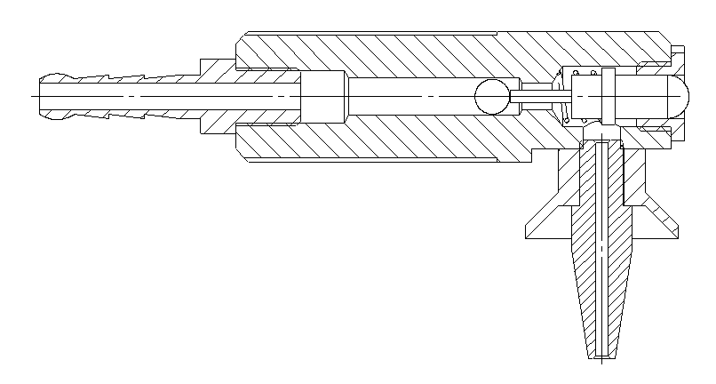**12/ Étude de l'étanchéité**

fuite

Lorsque la soufflette est en position

ouverte, une fuite est constatée entre le poussoir 1 et le guide 2.

Indiquer quel type d'étanchéité à réaliser entre le poussoir et le guide 2 en cochant les bonnes réponses. (Voir dossier ressources pages DR14/16)

|  |  |  |  |  |
| --- | --- | --- | --- | --- |
| Entre quelles pièces? | Y a-t-il un mouvement entre les pièces 1 et 2 | Y a-t-il un joint d’étanchéité entre les pièces 1 et 2 ? | TYPE D'ÉTANCHÉITÉ | |
| 1 et 2 | * Oui * Non | * Oui * Non | * Statique * *Dynamique* | * *Directe* * *Indirecte* |